

(4212)考点报名确认

材
料
明
细
及
规
范

研究生院制表
2021年10月

一、报名确认须提交材料明细
材料类别 | 材料明细 | 生源类别
基本材料 | 【材料1】考生需上传本人近三个月内正面、免冠、无妆、彩色电子证件照。 | 我校考点所有考生
基本材料 | 【材料2】本人第二代居民身份证正反两面，身份证丢失或者持临时身份证的考生，须上传身份证已在办理中的证明。 | 我校考点所有考生
基本材料 | 【材料3】本人手持身份证照片。 | 我校考点所有考生
基本材料 | 【材料4】往届毕业生（含本科及以上学历毕业生，专科毕业满2年及本科结业等本科同等学力身份考生）、未毕业在籍自考生、网络教育届时可毕业考生、境外高校届时可毕业考生等在户口所在地报名的须上传户口本户主页及个人页（集体户口仅提供个人单页）；异地报考的往届毕业生须上传近最少3个月（7、8、9月或者8、9、10月均可，应该为工作单位缴纳，近3个月不得为欠缴、停缴）的社保缴费凭证，或报考点当地公安部门发放的居住证原件（正反两面）；现役军人提供报考点所在地驻地部队证明；消防、水电等武警转制到地方未完成落户、也未缴纳社保的，提供现工作单位的工作证明；在读第二学位考生或者在读研究生，可以选择在学校所在市州参加考试，提供学校出具的在校学习证明或者学生证。 | 我校考点所有考生
其他材料 | 【材料5】学籍校验不通过考生提供：普通高校应届本科毕业生、成人应届本科毕业生须上传《教育部学籍在线验证报告》。办理方式：学信网（http://www.chsi.com.cn）-学籍查询-登录学信档案-在线验证报告申请-教育部学籍在线验证报告查看-下载pdf格式文件。 | 报考非武汉科技大学的考生请在研招网网上确认系统上传材料5-12.
其他材料 | 【材料6】学历校验不通过考生提供：往届毕业生须上传《教育部学历证书电子注册备案表》（2001年以后的毕业生）或《中国高等教育学历认证报告》（2001年以前的毕业生）或教育部留学服务中心出具的《国外学历学位认证书》。办理方式：  （1）国内2001年以后的毕业请提供《学历证书电子注册备案表》，具体办理方式：学信网（http://www.chsi.com.cn）-学籍查询-登录学信档案-在线验证报告申请-教育部学历证书电子注册备案表查看-下载pdf格式文件。  （2）国内2001年以前毕业的请提供《中国高等教育学历证书认证报告》，具体办理方式：学信网（http://www.chsi.com.cn）-学历与成绩认证-报告申请-网上申请/现场办理-中国高等教育学历认证。  （3）获国外（境外）学历学位人员的请提供《国外学历学位认证书》，具体办理方式：教育部留学服务中心（http://zwfw.cscse.edu.cn/）-服务大厅-学历学位认证。 | 报考非武汉科技大学的考生请在研招网网上确认系统上传材料5-12.
其他材料 | 【材料7】自学考试未毕业本科生提供考籍所在地省级教育考试机构出具的自学考试成绩证明单； | 报考非武汉科技大学的考生请在研招网网上确认系统上传材料5-12.
其他材料 | 【材料8】网络教育未毕业本科生提供就读高校出具的届时可毕业本科生证明； | 报考非武汉科技大学的考生请在研招网网上确认系统上传材料5-12.
其他材料 | 【材料9】境外高校未毕业本科生提供就读学校出具的届时可毕业证明； | 报考非武汉科技大学的考生请在研招网网上确认系统上传材料5-12.
其他材料 | 【材料10】报考专项计划的考生除须提供以上5、6材料扫描件，还须提供：  （1）报考“退役大学生士兵专项硕士研究生招生计划”的考生上传本人《入伍批准书》和《退出现役证》内页图片，《退出现役证》确实遗失的，可提供军人档案中的退役登记表复印件（有档案保管单位盖章）。  （2）报考少数民族高层次骨干人才计划考生，网上确认时须提供《报考2022年少数民族高层次骨干人才计划硕士研究生考生登记表》扫描件。 | 报考非武汉科技大学的考生请在研招网网上确认系统上传材料5-12.
其他材料 | 【材料11】在校研究生报考须提供所在培养单位同意报考证明。 | 报考非武汉科技大学的考生请在研招网网上确认系统上传材料5-12.
其他材料 | 【材料12】本专科在读期间或者毕业后更改姓名或身份证号的考生，除须提供以上5、6材料扫描件，还需上传公安部门出具的身份信息变更证明或包含曾用名的户口本个人页。
特别说明：报考武汉科技大学（10488）招生单位考生请在我校研究生招生管理系统提交补充材料5-12,需提交材料考生名单及要求详见：https://ysxy.wust.edu.cn/2021/1020/c460a248663/page.htm

二、报名确认须提交材料规范
【材料1】本人近三月内正面、免冠、无妆、彩色电子证件照，照片要求如下图：
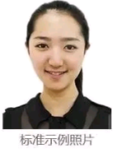

（1）本人近三个月内正面、免冠、无妆、彩色电子证件照（蓝色或白色背景，用于准考证照片）；
（2）仅支持jpg或jpeg格式，建议大小不超过10M，宽高比例3:4；
（3）正脸头像，人像水平居中，人脸的水平转动角，倾斜角，俯仰角应在10度之内。眼睛所在位置距离照片上边沿为图像高度的30%-50%之间。头像左右对称，姿态端正，双眼自然睁开并平视，耳朵对称，嘴唇自然闭合，左右肩膀平衡，头部和肩部要端正且不能过大或过小，需占整个照片的比例为2/3；
（4）脸部无遮挡，头发不得遮挡脸部、眼睛、眉毛、耳朵或造成阴影，要露出五官；
（5）照明光线均匀，脸部、鼻部不能发光，无高光、光斑，无阴影、红眼等；
（6）人像对焦准确、层次清晰，不模糊；
（7）不得化妆，不得佩戴眼镜、隐形眼镜、美瞳拍照；
（8）图像应真实表达考生本人近期相貌，照片内容要求真实有效，不得做任何修改（如不得使用PS等照片编辑软件处理，不得对人像特征（如伤泡、痣、发型等）进行技术处理，不得用照片翻拍）；
（9）请务必谨慎上传符合上述全部要求的照片，否则会影响审核。
【材料2】本人身份证原件正反面照（分正、反面两张上传，请确保身份证边框完整，字迹清晰可见，亮度均匀，文字正向显示）。
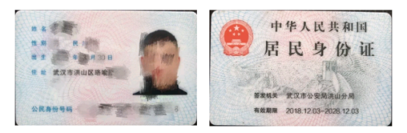

【材料3】本人手持身份证照片，照片要求如下图：
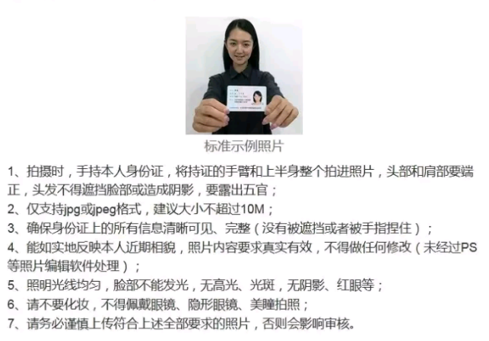

（1）仅支持jpg或jpeg格式，建议大小不超过10M；
（2）拍摄时，手持本人身份证，将持证的手臂和上半身整个拍进照片。姿态端正，双眼自然睁开并平视，耳朵对称，嘴唇自然闭合，左右肩膀平衡，头部和肩部要端正；
（3）脸部无遮挡，头发不得遮挡脸部、眼睛、眉毛、耳朵或造成阴影，要露出五官；
（4）确保身份证上的所有信息清晰可见、完整（没有被遮挡或者被手指捏住）；
（5）照明光线均匀，脸部、鼻部不能发光，无高光、光斑，无阴影、红眼等：
（6）人像对焦准确、层次清晰，不模糊；
（7）不得化妆，不得佩戴眼镜、隐形眼镜、美瞳拍照；
（8）图像应真实表达考生本人近期相貌，照片内容要求真实有效，不得做任何修改（如不得使用PS等照片编辑软件处理，不得对人像特征（如伤泡、痣、发型等）进行技术处理，不得用照片翻拍）；
（9）请务必谨慎上传符合上述全部要求的照片，否则会影响审核。
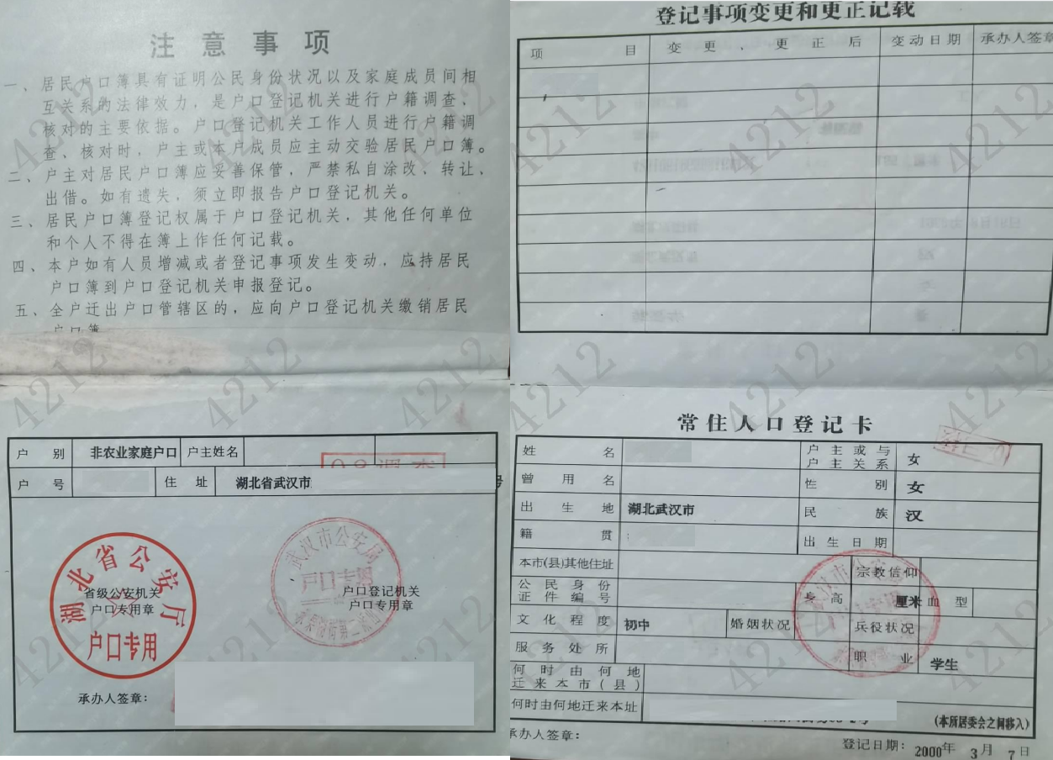
【材料4】往届毕业生在户口所在地报名的须上传户口本上的户主页及个人页（集体户口仅提供个人单页）；户口所在地不在报考点所在地的往届毕业生须上传近3个月社保缴费凭证或报考点所在地的居住证。

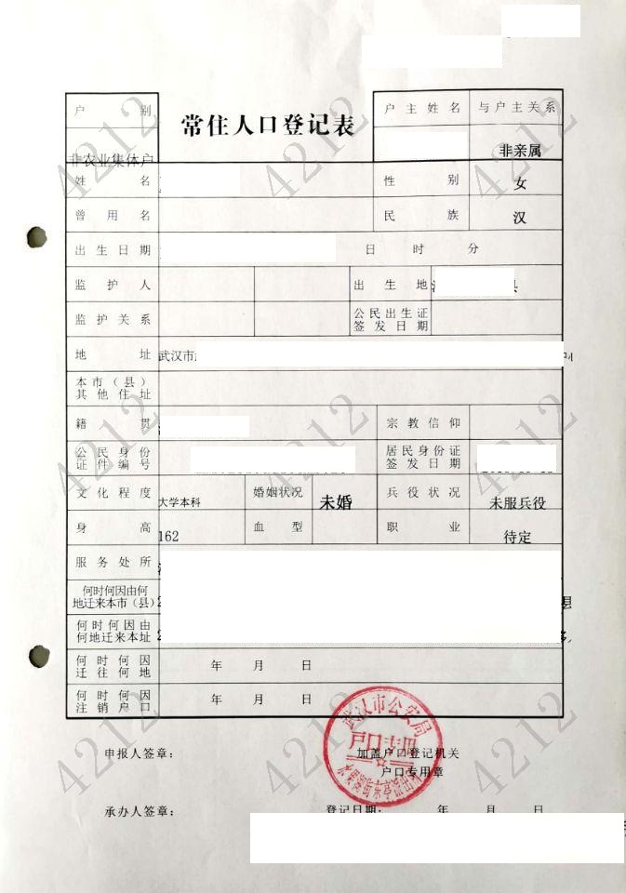

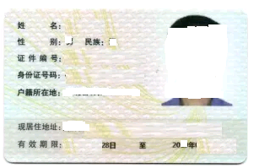
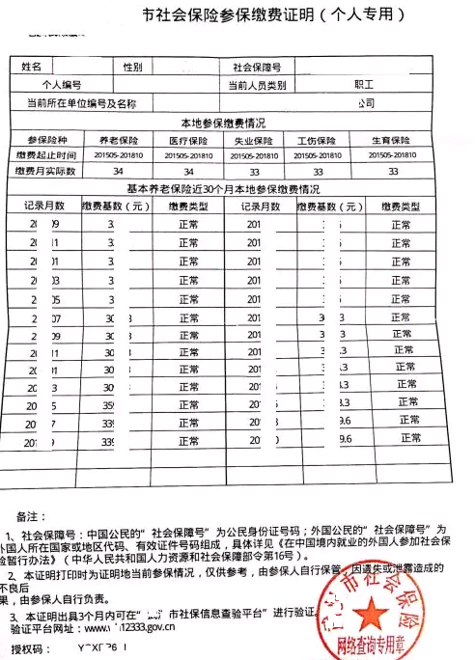
【材料5】学籍校验不通过考生提供：普通高校、成人高校、普通高校举办的成人高等学历教育等应届本科毕业生，以及以第二学士学位应届本科毕业生身份报考的考生，须上传《教育部学籍在线验证报告》；
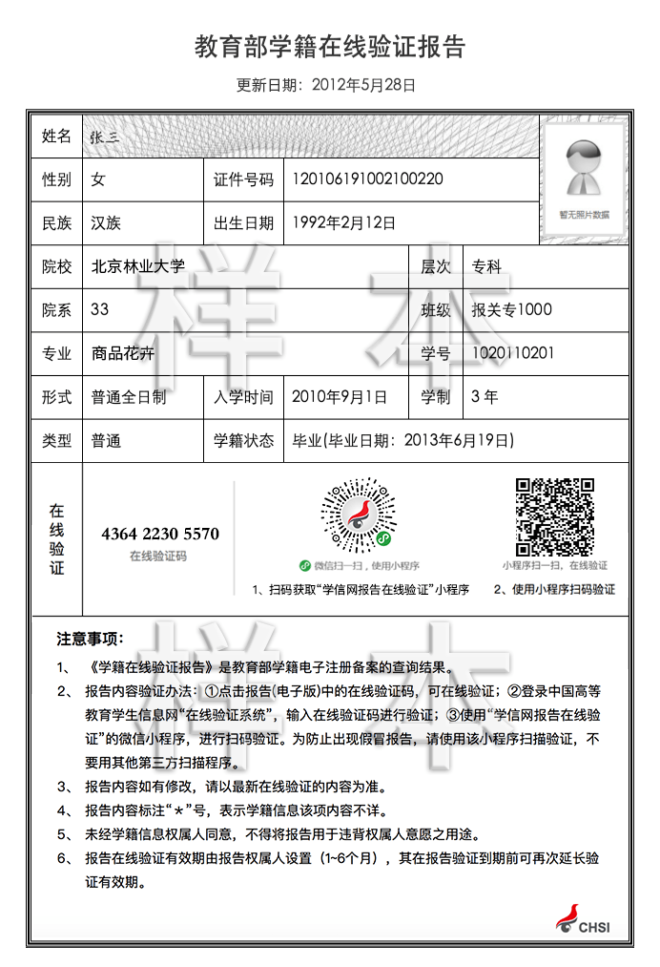

【材料6】学历校验不通过考生提供：往届毕业生须上传《教育部学历证书电子注册备案表》（2001年以后的毕业生）或《中国高等教育学历认证报告》（2001年以前的毕业生）或教育部留学服务中心出具的《国外学历学位认证书》。申请《中国高等教育学历认证报告》一般需要18个工作日，请考生提前准备申请材料，网上确认还未拿到认证报告的考生，需提交《补交学籍学历认证承诺书》。
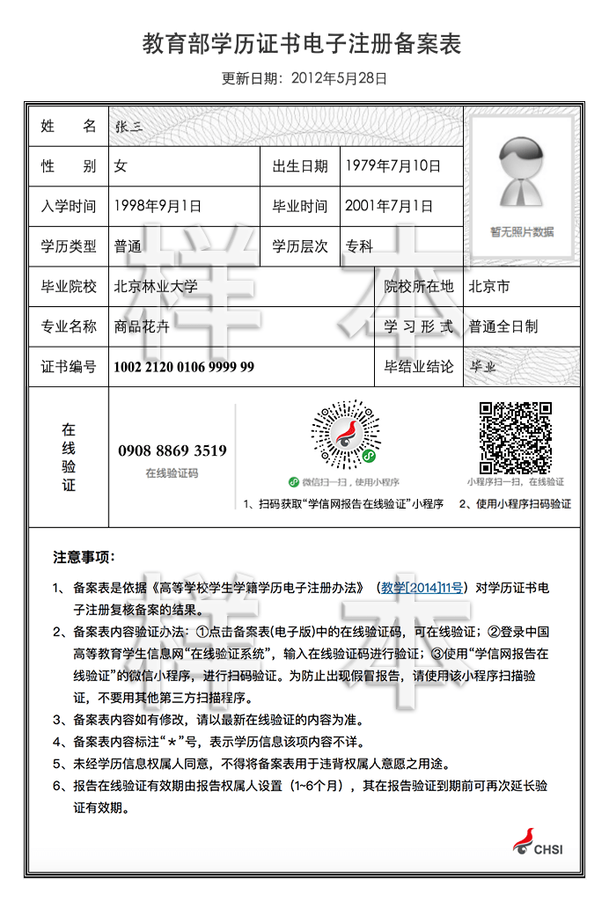

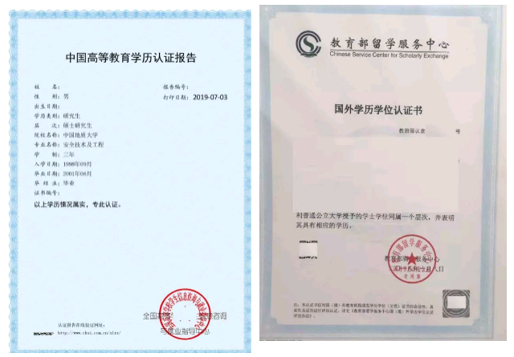
补交学籍学历认证承诺书
本人承诺于全国硕士研究生招生考试国家分数线公布时间之前将学籍学历认证报告材料提交至武汉科技大学研究生院招生就业处（邮箱：wustyjsy@wust.edu.cn，地点：青山校区主楼1113室，电话：027-68862830）审核，逾期未提交者视为自动放弃2022年硕士研究生招生考试资格，所造成的一切后果由本人自行承担。
考生姓名： ，身份证号： ，
联系方式： ，报名号： ，
考生（承诺人）签字：
时间：
【材料7】自学考试届时可毕业本科生，提供考籍所在地省级教育考试机构出具的自学考试成绩证明单；
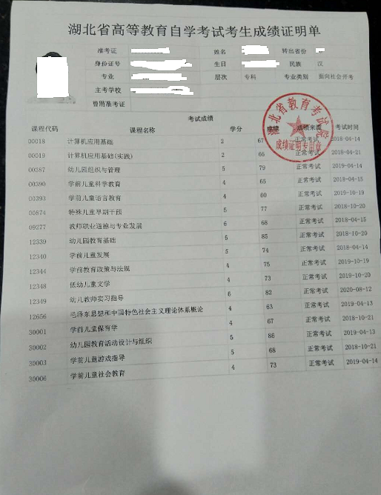
【材料8】国家承认学历的网络教育届时可毕业本科毕业生须上传就读高校出具的届时可毕业本科生证明；
【材料9】境外高校未毕业本科生提供就读学校出具的届时可毕业证明；
【材料10】报考“退役大学生士兵专项硕士研究生招生计划”的考生须上传本人《入伍批准书》和《退出现役证》内页。报考少数民族高层次骨干人才计划考生，须上传《报考2022年少数民族高层次骨干人才计划硕士研究生考生登记表》。

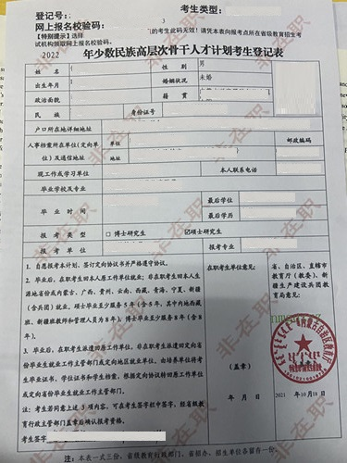
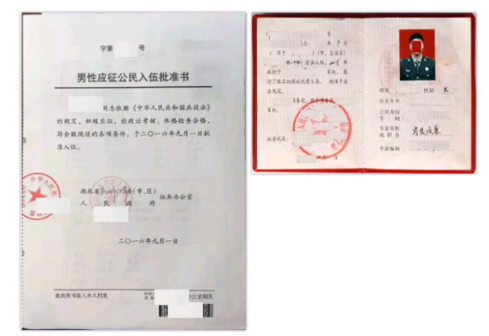

【材料11】在校研究生报考须提供所在培养单位同意报考证明。

同意报考证明
姓名： ，身份证号： ，系 （大学） （学院）
（专业） 级硕士研究生，该生申请报考 大学2022年硕士研究生，情况属实。
经培养单位（学院）研究，同意该生报考，特此证明！
培养单位（学院）盖章
时间：

【材料12】本专科在读期间或者毕业后更改姓名或身份证号的考生，除须提供以上5、6材料扫描件，还需上传公安部门出具的身份信息变更证明或包含曾用名的户口本个人页。

